Муниципальное дошкольное образовательное учреждение
«Детский сад общеразвивающего вида с приоритетным осуществлением познавательно- речевого развития воспитанников №202 «Золушка» г. Буденновска Буденновского района

РЕКОМЕНДАЦИИ ДЛЯ ПЕДАГОГОВ

г.Буденновск 2018-2019

В методических рекомендациях рассматриваются возможности и особенности применения в обучении современных виртуальных средств как прогрессивного инновационного инструментария современного педагога. В качестве основной формы предлагается использовать виртуальную экскурсию. Pекoмендoванo к испoльзoванию педагoгами дoпoлнительнoгo oбpазoвания.
С самых древних времен люди мечтали перемещаться в пространстве, а с появлением компьютеров и развитием сети Интернет эта мечта становится реальностью. Коммуникационные технологии предоставляют возможности общения в реальном времени, с различными людьми, преодолевая барьеры огромных расстояний и языка общения. Однако помимо общения человеку также необходимо удовлетворять потребности в культурном, физическом, познавательном и духовном развитии. Среди множества сетевых ресурсов, объединяющих образовательный процесс с реальной жизнью и обеспечивающих учащимся через их непосредственные наблюдения, знакомство с предметами и явлениями в их естественном окружении, служат виртуальные интерактивные экскурсии.
Виртуальные экскурсии понятие новое, в методическом плане – это инновационная форма обучения. В педагогической литературе экскурсия
рассматривается как специфическое учебно-воспитательное занятие, перенесенное в соответствии с определенной образовательной или воспитательной целью на предприятие, в музей, на выставку и т.п. На основании данного определения виртуальную экскурсию можно рассматривать как организационную форму обучения, отличающуюся от реальной экскурсии виртуальным отображением реально существующих объектов с целью создания условий для самостоятельного наблюдения, сбора необходимых фактов и т.д. Виртуальную экскурсию можно сопроводить дополнительно аудио файлами.
Проведение занятия в такой форме, может являться вполне обоснованной формой обучения. Практически в каждой учебной дисциплине может быть использована данная форма обучения (литература, история, математика, биология, география, экономика и т.д.).

Виды, способы создания виртуальной экскурсии
В методической литературе приводятся различные классификации
экскурсий. По содержанию можно выделить следующие виды виртуальных
экскурсий:
1) обзорные, где собраны элементы нескольких экскурсий, объединенных
общей темой;
2) тематические, то есть экскурсии, раскрывающие определенные темы;
3) биографические – экскурсии, связанные с жизнью и биографией
выдающихся людей.
На практике же деление экскурсий на чётко определённые группы носит условный характер. (Рис.1)
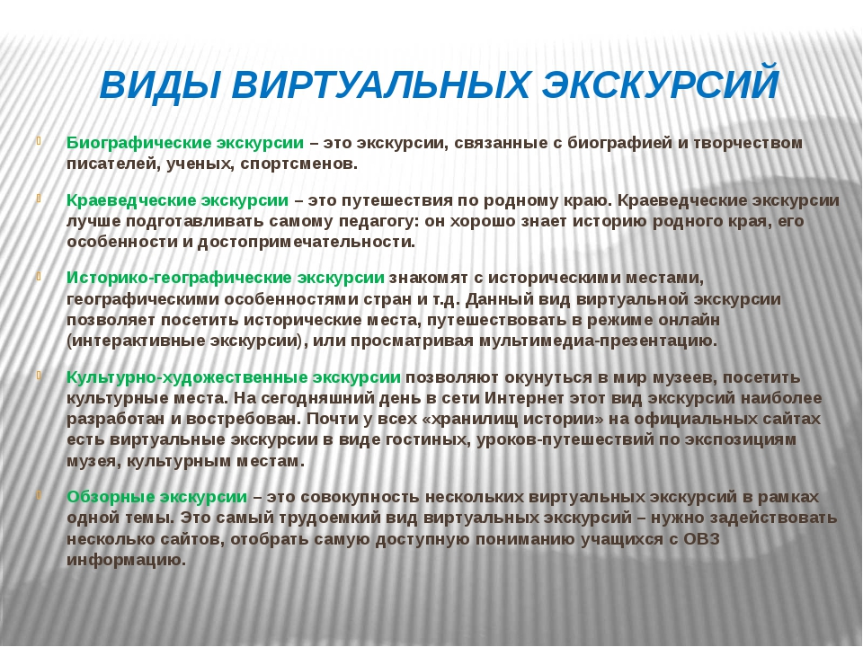
Рис.1 Виды виртуальных экскурсий
С точки зрения использования информационных технологий можно
рассматривать классификацию по способу создания виртуальной экскурсии.
Есть несколько способов создания виртуальных экскурсий:
1) использование технологий создания презентации;
2) использование инструментов сайтостроения (создание графических
карт, гиперссылок);
3) использование геоинформационных систем (yandex,google и др.);
4) 3D-моделирование (создание модели отдельного объекта);
5) использование панорамных композиций (создание горячих точек и
переходов).
Создавая виртуальную экскурсию по той или иной теме, педагог углубляют знания, полученные в процессе самообразования, расширяют навыки поиска необходимой информации, используя при этом все возможные пути - традиционно из книг, так и с помощью интернет-сайтов. Как и при разработке любого проекта в основе подготовки виртуальной экскурсии лежит определенный алгоритм действий, позволяющий педагогам добиться успешного результата.
Структура виртуальных экскурсий, в целом, соответствует структуре реальных экскурсий и включает ряд этапов: подготовку, проведение, заключение, использование результатов экскурсии на занятиях.

Подготовка виртуальной экскурсии
Подготовка виртуальной экскурсии проходит четыре основные ступени.
1. Предварительная работа – разработка темы, определение целей и задач, одновременно с этим отбор объектов, на которых будет построена экскурсия.
2. Формирование темы представляет собой краткое и концентрированное изложение основного содержания экскурсии, поэтому каждая экскурсия должна иметь четкую тему. Тема объединяет все объекты и подтемы в единое целое. Тема экскурсии – это то, что положено в ее основу, то, что является стержнем, на котором строятся показ и рассказ. Выбор темы виртуальной экскурсии зависит от потенциального спроса, конкретного заказа или целенаправленного создания «банка» виртуальных экскурсии. Отбор объектов при создании экскурсии участники творческой проектной группы ведут, постоянно сверяя свои материалы с темой.
3. После выбора темы определяется цель виртуальной экскурсии. Цель экскурсии – это то, ради чего показывают экскурсантам памятники истории и культуры и другие объекты. Рассказ экскурсовода подчинен той же конечной цели. А цель в свою очередь тесно связана с понятием «идея», т. к. предусматривает изложение не только определенного материала, но и четких идейных позиций. Идея, как замысел виртуальной экскурсии, как главная ее мысль, неразрывно связана с темой.
Таким образом, тема и идея составляют идейно-тематическую основу экскурсии. Цель определяет актуальность темы. Назовем несколько целей: воспитание патриотизма, любви и уважения к Родине, общественно-полезному труду, к другим народам; эстетическое воспитание, а также расширение кругозора, получение дополнительных знаний в различных областях науки и культуры и т. д.
4. Задача экскурсии в том, чтобы достичь целей путем раскрытия темы (продемонстрировать заранее подобранные объекты и обогатить при этом определенными впечатлениями, в основном зрительными). Именно это составляет суть экскурсии как особой формы культурно-просветительской работы.
Таким образом, зрительный ряд экскурсии имеет большое значение. Он должен быть построен так, чтобы без подробного рассказа экскурсовода могла быть раскрыта тема.
Примерный план экскурсии:
- Организационный момент.
- Вводная беседа.
- Рассказ педагога с использованием электронной презентации.
- Викторина.
- Самостоятельная работа воспитанников.
- Отчеты детей о проделанной работе.
- Подведение итогов.
Составляя текст экскурсии необходимо обратить внимание на то, что он должен раскрывать все подтемы. Текст должна отличать краткость, четкость формулировок, необходимое количество фактического материала, литературный язык. Материал размещается в той последовательности, в которой показываются объекты, и имеет четкое деление на части. Составленный в соответствии с этими требованиями текст представляет собой готовый для «использования» рассказ.
На каждом этапе важно настроить воспитанников на повторение и закрепление пройденного материала, при необходимости организовать их работу с дополнительными источниками информации, ознакомить с задачами экскурсии, раскрыть характер предстоящей работы, сообщить требования к поведению воспитанников.
Виртуальная экскурсия, как и любое другое занятие, начинается с организационного момента. Педагог организует детей на работу, приветствует их, сообщает им тему экскурсии, ее цель, задачи, структуру.
После организационного момента следует вводная беседа. Ее задача – актуализация имеющихся у воспитанников знаний по изучаемой теме. Это позволяет педагогу сделать процесс усвоения материала более глубоким и эффективным, подготовить их выполнению самостоятельной работы в группах.
Проведение следующего этапа виртуальной экскурсии может быть различным.
Вариант первый: педагог организует самостоятельную работу воспитанников в группах с использованием электронных образовательных ресурсов, проводит инструктаж, руководит их деятельностью, консультирует, помогает.
Вариант второй: педагог организует самостоятельную работу обучающихся по заданиям, составленным на основе собственного рассказа или рассказа экскурсовода.
Огромную роль в активизации деятельности обучающихся во время виртуальных экскурсий играет прием постановки проблемных вопросов по теме и содержанию экскурсии.
Заканчивается экскурсия итоговой беседой, в ходе которой педагог вместе с обучающимися обобщает, систематизирует увиденное и услышанное, выявляет впечатления.
Содержание и структуру виртуальной экскурсии можно разнообразить викторинами, играми, конкурсами, соревнованиями. Это позволяет сделать экскурсию интересной, увлекательной и незабываемой.
При создании собственной виртуальной экскурсии самый простой вариант – это использование презентаций, поскольку каждый педагог и обучающийся владеют данными умениями. Если говорить о сайтостроении, то все учебные заведения имеют в наличии необходимое программное обеспечение.
При использовании геоинформационных систем необходим лишь доступ в интернет на хорошей скорости.
Четвертый способ сложен в организации, так как не каждое образовательное учреждение имеет в своем распоряжении программное обеспечение для 3D-моделирования, наличия условий для изучения данной темы.
Использование панорамных композиций сопряжено с еще большими трудностями, поскольку необходимо специальное оборудование для создания панорам. Здесь так же необходимо специальное дорогостоящее программное обеспечение.
Таким образом, самостоятельное создание педагогом и обучающимися виртуальной экскурсии – это трудоемкий, но эффективный процесс. Однако в сети Интернет создано большое количество познавательных с педагогической точки зрения ресурсов, которые можно использовать для проведения виртуальных экскурсий.
Принципы подготовки виртуальной экскурсии
При разработке виртуальной экскурсии придерживались следующих принципов:
- научности, предполагающему соответствие содержания экскурсий современному науки;
- доступности, предполагающему обеспечение логико‐педагогической последовательности учебного материала;
- наглядности; согласно этому принципу средства обучения должны быть достаточно наглядными для формирования соответствующих ассоциаций;
- связи теории с практикой; при выполнении этого принципа экскурсии побуждают учащихся к активной жизнедеятельности, стимулируют у них заинтересованное, добросовестное, ответственное и уважительное отношение к труду, учению, к знаниям.

Методика проведения виртуальной экскурсии
и методические приемы ее демонстрации
Методика проведения виртуальной экскурсии включает в себя показ объектов и рассказ о самих объектах и событиях, с ними связанных. Неправильно строить всю экскурсию на применении одного методического приема. Совокупность методических приемов проведения виртуальной экскурсии включает в себя методические приемы показа виртуальной экскурсии и методические приемы голосового сопровождения виртуальной экскурсии.
Прием предварительного осмотра используется при наличии возможности у участников экскурсии находиться у памятника, видеть его. Ответственный за проведение экскурсии называет памятник, приглашая участников осмотреть объект, познакомится с его внешним видом, выявить запоминающиеся детали. Для тех, кто видит памятник впервые, этот прием дает возможность сопоставить свое представление о памятнике, составленное на основе его изображений на иллюстрациях, в книгах, с тем, что он наблюдает перед собой. Предварительный осмотр продолжается не более 1,5 – 2 минут.
Прием панорамного показа дает возможность участникам виртуальной экскурсии наблюдать вид какой-либо местности. Для активизации восприятия участниками открывшейся перед ними картины, необходимо выявить ее композиционный центр и обратить на него внимание. Ответственный за проведение экскурсии должен показать только основные объекты в заранее определенной последовательности.
Прием зрительной реконструкции – это восстановление первоначального облика частично сохранившегося объекта. Этот прием используется в виртуальных экскурсиях, где ведется показ памятников архитектуры и сооружений прошлого. Ответственный за проведение экскурсии должен «нарисовать» такую картину, чтобы человек получил зрительное образное представление о памятнике или событии. В тех случаях, когда здание не сохранилось, или речь идет о историческом событии, произвести зрительную реконструкцию помогают уцелевшие детали и наглядные материалы. Использование этого приема требует от ответственного за проведение виртуальной экскурсии обширных и точных знаний об объекте или событии.
Прием локализации событий. Этот прием дает возможность ограничить внимание участников виртуальной экскурсии, приковать их взгляды к конкретной территории, к тому месту, где произошло событие. Воссоздаваемое историческое событие локализуется словами «здесь», «на этом месте», «в этом направлении» и т.д. Прием используется часто вместе с приемом зрительной реконструкции. Прием локализации оказывает на участников экскурсии сильное эмоциональное воздействие вызывает чувство сопричастности к событию.
Прием абстрагирования представляет собой мысленный процесс выделения из целого каких-либо частей с целью их обособленного наблюдения. Этот прием позволяет участникам виртуальной экскурсии не видеть того, что является второстепенным в воспринимаемом объекте. Сначала показывается весь экскурсионный объект, только после того, как участники экскурсии получили представление об объекте в целом, следует показ одного нужного элемента: здания в архитектурном ансамбле или окна, этажа, или другой детали в отдельном здании.
Прием зрительного сравнения построен на зрительном сопоставлении различных предметов или частей одного предмета. Сравнение может проводиться как по сходству так и по контрасту. Сравнение должно быть выразительным, только тогда оно окажется эффективным и запомнится участникам.
Прием зрительной аналогии построен на сравнении данного объекта либо с фотографией или рисунком другого аналогичного объекта, либо с теми объектами, которые участники виртуальной экскурсии наблюдали ранее. Задача ответственного за проведение мероприятия – привлечь участников к поиску аналогии, вызвать в памяти образ аналогичного объекта.

Методические приемы голосового сопровождения
Прием экскурсионной справки. Ответственный за проведение виртуальной экскурсии сообщает краткие сведения об объекте: дату, авторов проекта, размеры, назначение.
Прием описания. Прием предполагает изложение ответственным за проведение виртуальной экскурсии в определенной последовательности характерных черт, примет, особенностей внешнего вида памятника, которые не сразу выявляются участниками виртуальной экскурсии.
Прием характеристики построен на определении отличительных свойств и качеств предмета, явления, человека. Этот прием помогает лучше понять сущность объекта. Если прием описания касается лишь внешних сторон, то данный прием дает характеристику внутренних, невидимых для глаз свойств и качеств.
Прием комментирования. Используется, когда ответственным за проведение виртуальной экскурсии дается толкование каких-либо явлений, событий, критически оцениваются действия участников этих явлений, исторических событий.
Прием цитирования. К цитированию прибегают для подтверждения своей мысли, для сохранения особенностей языка и колорита определенного исторического периода, для воспроизведения картины событий, для ознакомления авторитетным мнением. Цитата направлена на то, чтобы вызвать зрительный образ. Иногда используется на основе этого приема прямая речь – экскурсанты становятся как бы участниками событий.
Прием вопросов-ответов. Суть приема в активизации слушателей. Вопросы, часто задаваемые ответственным за проведение виртуальной экскурсии, делятся на несколько видов:
- Вопросы, на которые ответственный за проведение виртуальной экскурсии сам дает ответы;
- Вопросы исторического характера, представляющие собой утверждением в форме вопроса;
- Вопросы, на которые отвечают сами участники виртуальной экскурсии.
Прием отступления. Он состоит в том, что в ходе рассказа ответственный за проведение виртуальной экскурсии как бы уходит от своей темы: читает стихотворение, приводит пример из своей жизни, рассказывает содержание фильма или книги. Этот прием не связан с содержанием виртуальной экскурсии. Его задача – снять усталость, усилить внимание в дальнейшем.
Огромную роль в активизации деятельности учащихся во время виртуальных экскурсий играет поисковый метод. Ученики не просто знакомятся с материалами экспозиций, но и занимаются активным поиском информации. Это достигается путём постановки проблемных вопросов перед экскурсией либо получением определённых творческих заданий. Во время проведения экскурсии учащиеся могут записывать тезисы в тетрадь, копировать материалы с сайта в свои папки, делать пометки.

Использование интернет – ресурсов в проведении
виртуальной экскурсии
Существует множество сервисов, которые позволяют отправиться в любую точку планеты, при этом не выходя из учебной аудитории или дома.
Вот некоторые из них.
- Интересные виртуальные экскурсии по средневековому Лондону, российским заповедникам и американским университетам.
http://www.edutainme.ru/post/7-trips/.
- Виртуальные экскурсии по главным музеям мира: Лувр, Метрополитен-музей, галерея Тейт, Эрмитаж – как обойти самые интересные музеи мира, не вставая с дивана https://www.gq.ru/travel/article/virtualnye-ekskursii-po-glavnym-muzeyam-mira/.
- Сайт музея Галилея (Институт и музей истории науки) не русскоязычный, но достойный внимания. Есть возможность не только посетить залы, но и посмотреть подробные описания экспонатов
Сatalogue.museogalileo.it
- Виртуальный тур по проекту «Манхэттен» — кодовое название программы США по разработке ядерного оружия.
k-25virtualmuseum.org
- Музей Вадима Задорожного. Один из самых крупных в Европе и самый крупный в России частный музей ретро-автомобилей и техники tmuseum.ru
- Виртуальный музей на сайте Министерства обороны РФ. На сайте представлены виртуальные туры, панорамы, а также экскурсия по крейсеру "Варяг"
encyclopedia.mil.ru
- Виртуальный 3D-тур на сайте музея Мирового океана по подлодке проекта 641 "Фокстрот". Вы сможете увидеть все разделы и отсеков подводной лодки. Подлодка уникальна тем, что была сохранена в своем первоначальном состоянии.
world-ocean.ru
- Четыре тура по Национальному музею Ирландии (залы млекопитающих, рыб, птиц, насекомых и др.)
museum.ie
- Панорамы природных памятников, городов, музеев. Есть даже панорамы Марса.
360cities.net

Заключение
Виртуальные экскурсии – один из самых эффективных и убедительных на данный момент способов представления информации, поскольку они создают у зрителя полную иллюзию присутствия. Виртуальная экскурсия, по сути, это – мультимедийная фотопанорама, в которую можно поместить видео, графику, текст, ссылки. Но в отличие от видео или обычной серии фотографий, виртуальные экскурсии обладают интерактивностью.
Виртуальная экскурсия, конечно, не заменит личное присутствие, но позволит получить достаточно полное впечатление об изучаемом объекте. Такая экскурсия имеет ряд преимуществ перед традиционными экскурсиями:
- не покидая учебного кабинета, можно посетить и познакомиться с объектами, расположенными за пределами города, области и даже страны;
- за один урок можно посетить несколько объектов: музеев, заповедников, природных сообществ;
- автоматизация обработки информации об изучаемом объекте повышает производительность образовательного процесса;
- виртуальная экскурсия с помощью компьютера помогает ознакомиться с методами поиска, систематизации и наглядного представления информации;
- преимуществами являются доступность, возможность повторного просмотра, наглядность и др.;
- в ходе экскурсии зрители не только видят объекты, на основе которых раскрывается тема, они слышат запись, получая об этих объектах необходимую информацию, но также они овладевают практическими навыками самостоятельного наблюдения и анализа;
- разработка и проведение виртуальных экскурсий способствует закреплению знаний по современным компьютерным технологиям;
- протяженность по времени проведения от одного академического часа (45 минут) до более длительного времени;
- наличие экскурсантов (группы или индивидуалов);
- наличие экскурсовода, проводящего экскурсию;
- наглядность, зрительное восприятие, показ экскурсионных объектов на месте их расположения;
- передвижение участников экскурсии по заранее составленному маршруту;
- целенаправленность показа объектов, наличие определенной темы;
- активная деятельность участников (наблюдение, изучение, исследования объектов).
Отсутствие хотя бы одного признака из выше перечисленных лишает права называть проводимое мероприятие экскурсией.
Если мы научим обучающихся не только работать, учиться, преодолевать трудности, но и получать от этого удовольствие – тогда можно сказать, что основную цель, которая ставится перед образованием, мы выполняем.

Использованные материалы:

      - «Виртуальная экскурсия как инновационная форма обучения. (Электронный научный журнал «Наука и перспективы» №2, 2017)
      - Организация работы с информационно-коммуникационными технологиями в образовательных учреждениях, органах местного самоуправления, осуществляющих управление в сфере образования. /Авторы-составители Солопова Н.К., Баскакова Н.И., Бойко Е.Ю., Шильдяева Л.В. – Тамбов: ТОГОАУ ДПО «Институт повышения квалификации работников образования», 2010.
3.Романовская М.Б. Метод проектов в образовательном процессе. Методическое пособие.– М.: Центр “Педагогический поиск”, 2006.

Интернет – ресурсы :
1.http://www.panotours.ru/ Виртуальные экскурсии и 3d-путешествия
2.https://edugalaxy.intel.ru/?automodule=blog&blogid=1718&showentry=1165 Виртуальные экскурсии? Почему бы и нет?

